Árboles como listas generalizadas – Manual de usuario

**Proceso de instalación**

Para instalar la aplicación debes de descargarlo desde el repositorio de GitHub <https://github.com/DavidUpegui/LR3-PracticaI-Parques.git> , deberás hacer click en el botón “Code” y luego en “”Download ZIP”, como se muestra a continuación:

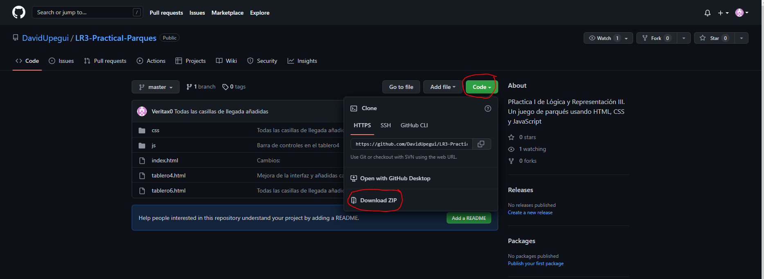

Luego de descargar el archivo ZIP, lo descomprimes con el programa de tu preferencia, obteniendo los siguientes archivos:

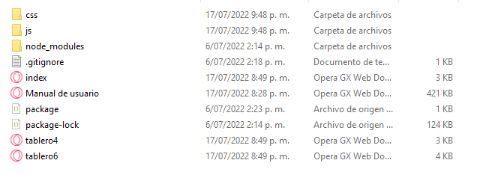

Luego bastara con abrir el archivo index.html mostrado en la imagen anterior para iniciar el juego.